桃園市中興國中106學年度第二學期第一次主題書展
班級： 座號：
經典不滅 學習單
姓名：
經典書籍經過時代的淬煉而亙久流傳，裡面蘊含著前人的智慧等待我們去挖掘，讓我們以閱讀追隨作者的內心世界，一起向經典致敬。

PART1：本次書展中，哪一本書最吸引你？書名：____________________________
在此書中哪一句話讓你印象最深刻？請註明出處頁數？
收錄在本書中第_______頁的佳句是___________________________________
PART2：若要為它設計封面，你會如何賦予新的生命？(請在空白處畫出你的創意)

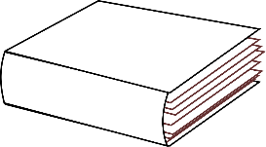

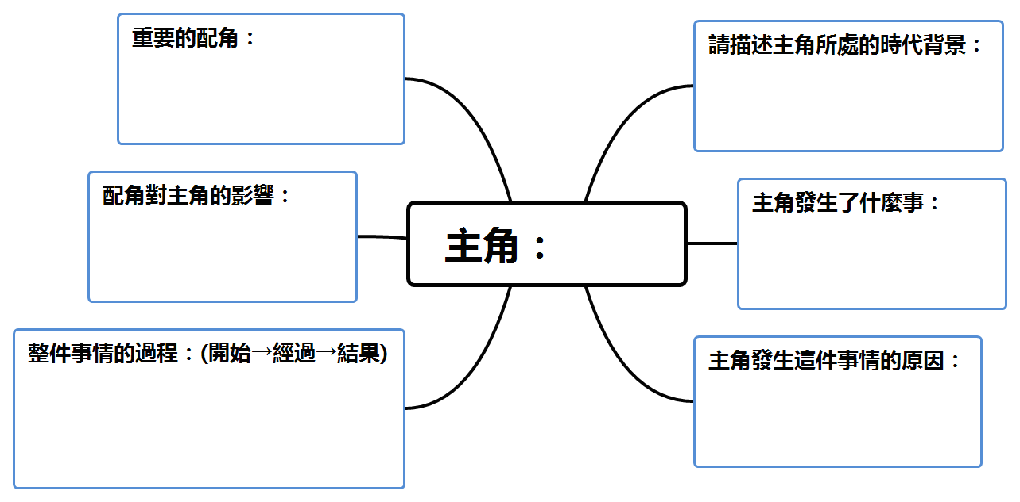
PART3：根據上題所寫之書籍，請試著完成以下分析表格。

書展時間：4/2-4/13 學習單截止收件時間：4/20 如有任何問題請洽設備組蔡雅惠老師

